***Возрастная макулярная дегенерация (ВМД) – одна из причин потери зрения.***

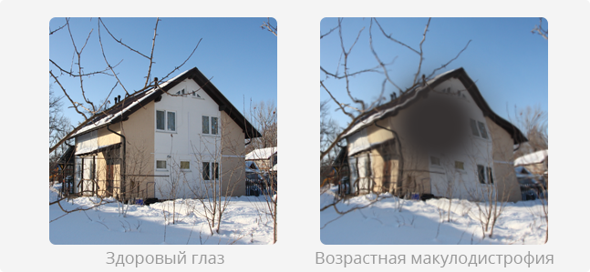Возрастная макулярная дегенерация — заболевание центральной области сетчатки, которое является наиболее частой причиной необратимой потери зрения у людей старше 55 лет. Человек теряет возможность видеть детали, центральное зрение становится размытым, а прямые линии могут выглядеть искаженными, волнистыми. ВМД чаще развивается у женщин и преимущественно у представителей европеоидной расы.

**ФАКТОРЫ РИСКА**

• Возраст (старше 55 лет)

• Семейный анамнез (случаи заболевания ВМД у близких родственников)

• Курение

• Заболевания сердечно-сосудистой системы

• Гипертония

• Высокий уровень холестерина

• Длительное пребывание на солнце

• Светлый цвет радужки

• Дальнозоркость

• Недостаток рыбы в рационе

• Деятельность, связанная с большой умственной нагрузкой

**Формы ВМД.**

*СУХАЯ ФОРМА*

На раннем этапе развития проявляется появлением под сетчаткой отложений светло-желтого цвета, которые называются друзы. Обычно друзы безвредны, но в том случае, если они сливаются, заболевание может прогрессировать и приводить к атрофическим изменениям.

*ВЛАЖНАЯ ФОРМА*

Она гораздо серьезнее. Под сетчаткой образуются и растут новые, аномальные, кровеносные сосуды. Из них может вытекать кровь или жидкость, что приводит к формированию рубцов в макуле. С влажной формой ВМД зрение теряется быстрее, чем с сухой.

*ОБЩИЕ СИМПТОМЫ*

1. Затуманенное, размытое центральное зрение.

2. Форма объектов видится искаженной: прямые линии выглядят волнистыми или кривыми.

3. Потеря четкого цветового зрения.

4. Сложность перехода из хорошо освещенной области в темную и наоборот. Это может создавать проблемы при проезде через туннели и при легких изменениях восхода или заката солнца.

5. Потребность в ярком свете – чтение или прием пищи могут быть затруднены в плохо освещенных местах.

6. Сложность в узнавании людей и распознавании деталей объектов.

7. Затруднение при чтении, особенно мелкого текста.

8. Темная область в центре зрения.

СОВЕТЫ ПО ЗАЩИТЕ ЗДОРОВЬЯ ГЛАЗ И

ПРЕДОТВРАЩЕНИЮ ДЕГЕНЕРАЦИИ МАКУЛЫ

* Поддерживайте здоровый вес.
* Соблюдайте диету, включающую зеленые листовые овощи, желтые и оранжевые фрукты, рыбу и цельнозерновые продукты.
* Ограничьте потребление рафинированных углеводов (изучите таблицу продуктов с высоким гликемическим индексом).
* Поддерживайте нормальное артериальное давление и уровень холестерина.
* Будьте физически активны. Регулярно занимайтесь физкультурой и доступными вам по возрасту видами спорта. Чаще бывайте на свежем воздухе.
* Носите солнцезащитные очки и шляпу, находясь на улице в солнечную погоду.

**Регулярно проверяйте зрение и проконсультируйтесь с врачом, если заметили изменения!**

*Врач-офтальмолог*

*УЗ «Горецкая ЦРБ»*

*Семёнова Е.И.*